chemise femme
"Andro"

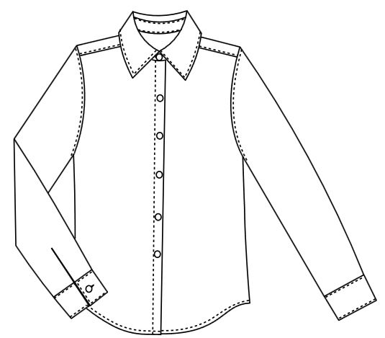

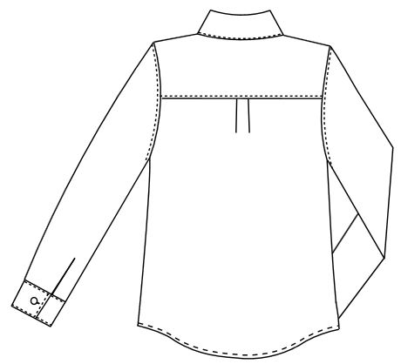

Collection: "Défilé 2018"

Printemps-Eté 2018
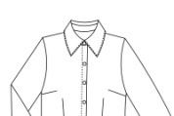SOMMAIRE

- PAGE DE PRESENTATION 1/16
- SOMMAIRE 2/16
- CAHIER DES CHARGES 3/16
- FICHE DESCRIPTIVE 4/16
- FICHE NOMENCLATURE 5/16
- FICHE MATIERES ET FOURNITURES 6/16
- FICHE PLACEMENT 7/16
- FICHE COUT DE REVIENT 8/16
- FICHE TECHNIQUE DEVANT 9/16
- FICHE TECHNIQUE DOS 10/16
- GAMME DE MONTAGE 11 à 12/16
- FICHE CONTROLE DE QUALITE 15 et 16 /16

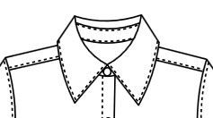 CAHIER DES CHARGES

Sujet: La chemise est une pièce essentielle du vestiaire de l'homme. Afin de proposer des modèles différents pour sa prochaine collection "Androgyne" Printemps-été 2018, la maison Bolland vous demande de décliner la chemise de base en plusieurs modèles. Pour compléter le smoking inspiré d'YSL, vous allez réaliser un modèle en piqué de coton blanc à partir de la base "Andro". Vous devez transformer le col, les poignets et les fentes. Vous pouvez conserver ou transformer le pli du dos et changer la hauteur de chemise.

Col:
- Pied de col obligatoire
- Pas de col Claudine, ni mao, ni officier
- une ou plusieurs surpiqûres avec ou sans couleur
- pointes de col : arrondies, cassées ou pointues (en accord avec le poignet)

Poignet :
Transformation du poignet possible dans le respect de la hauteur du poignet de base

Patte :
Patte chemise ou fente indéchirable

Hauteur:
Chemise variable

Patte de boutonnage :
Celle de base est à conserver

FICHE DESCRIPTIVE

MODELE ANDRO DE BASE
DESCRIPTIF DU PRODUIT
CHEMISE :

- Coupe droite
- Longueur bassin
- Boutonnage devant fermé par 6 boutons
- Empiècement épaule
- Pli rond Milieu dos
- Manches longues
- fentes indéchirable
- Poignet droit fermé par un bouton
- Taille M-XL

CODE D’ENTRETIEN | COMPOSITION
 | TISSU : Piqué  COMPOSITION : 50 % coton- 50% Polyester

FICHE NOMENCLATURE

5
6
4

11
2

3
8

7

4
1

3

11 | 8 | Bouton | Plastique | Diamètre 12 mm
10 | 2 | Poignet | Triplure
9 | 1 | Col | Triplure
8 | 2 | Patte/ganse fente de manche | 50 % coton-  50% Polyester | 20x3 cm
7 | 2 | Poignet | 50 % coton-  50% Polyester
6 | 2 | Pied de col | 50 % coton-  50% Polyester
5 | 2 | Col | 50 % coton-  50% Polyester
4 | 2 | Empiècement | 50 % coton-  50% Polyester
3 | 2 | Manche | 50 % coton-  50% Polyester
2 | 2 | Devant | 50 % coton-  50% Polyester
1 | 1 | Dos | 50 % coton-  50% Polyester
RP | NB | DESIGNATION | MATIERES | RENSEIGNEMENTS
FICHE MATIERES et FouRNITURES

Matières
Fournisseurs | Caractéristiques |  | Échantillon
BENNYTEX  43 CHEMIN DES VIGNES LOCAL 14  93000 BOBIGNY  FRANCE | Nom: Piqué  Référence PiqueCT02  Composition : 50 % coton- 50% Polyester  Laize : 145 cm  Coloris : blanc  Quantité :  Prix/m : 5.90 euros |  | 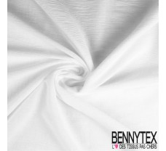
Autre : | Nom:  Référence :  Composition :  Laize:  Coloris :  Quantité :  Prix/m :
Fournitures
Fournisseurs |  | Caractéristiques | Echantillon
FIL 2000  65 rue Réaumur  75002 Paris  FRANCE |  | FIL  Composition : Polyester  Coloris : assortis  Quantité : 1 bobine  Prix : 0,72 € | 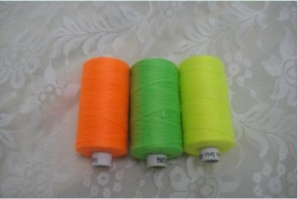
FIL 2000  65 rue Réaumur  75002 Paris  FRANCE |  | TRIPLURE  NOM : Triplure  Composition : coton/polyester  Armure : toile  Laize : 1.45  Coloris : blanc  Quantité : 0,30 m  Prix : 3.5€ | 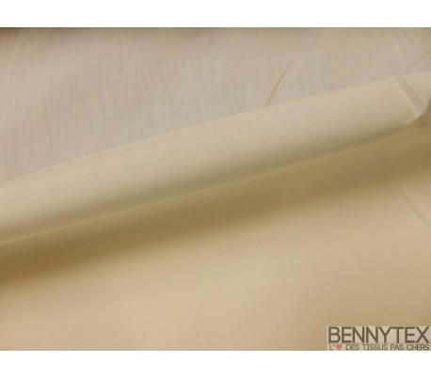
FIL 2000  65 rue Réaumur  75002 Paris  FRANCE |  | BOUTONS  Nom: boutons 2 trous ou 4 trous  Diamètre : 12mm  Coloris : assorti  Quantité : 8  Prix unitaire : 0,50 € | 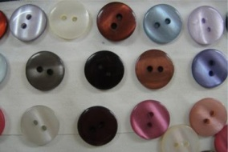

FICHE COUT DE REVIENT
(à calculer)

CALCUL DU COUT DE REVIENT
Désignation | Quantité | Prix unitaire | Coût total

Tissu

Triplure
Bouton 12 mm | 8
Fil |  | 0,72

Total coût d’achat
Coupe | 6 mn | 0.4 | 2,4
Fabrication | 25 mn | 0.4 | 10
Total coût de fabrication |  |  | 12,4 €
Distribution | 12,40 x 0,15 |  | 1,86
Total coût de distribution |  |  | 1,86€

COUT DE REVIENT HT :

Calcul de la TVA 20% :

COUT DE REVIENT DE LA CHEMISE TTC:

FICHE MATIERES et FouRNITURES

Métrage : 130 cm | Laize : 150 | Placement sur tissu dossé
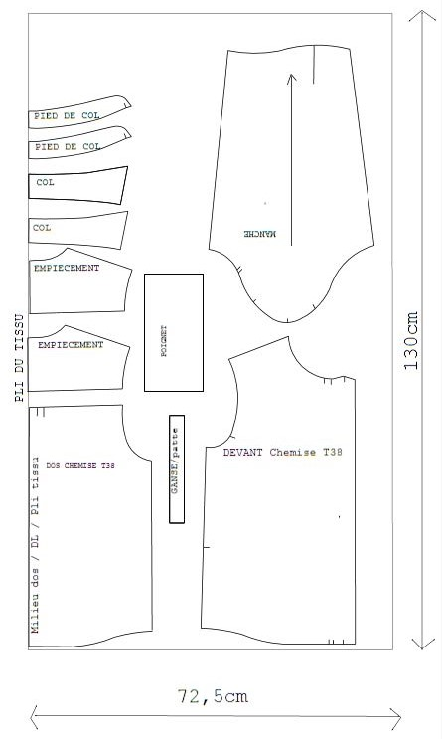

FICHE TeCHNIQUE DEVANT

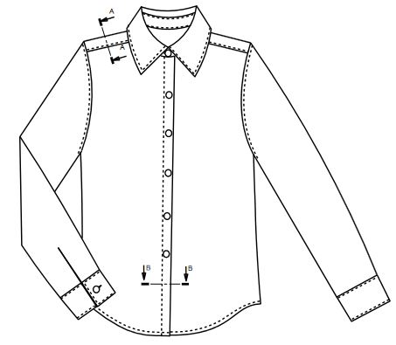

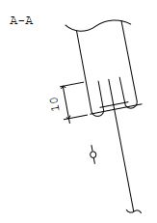

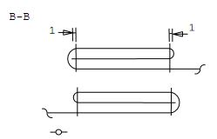

FICHE TeCHNIQUE DOS

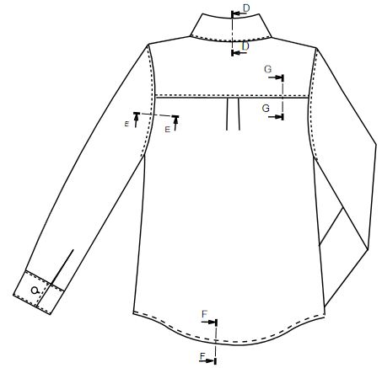
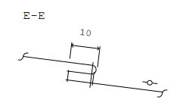
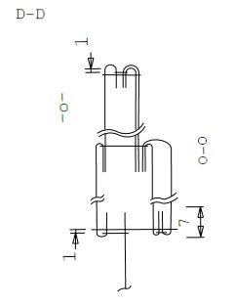

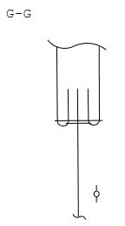

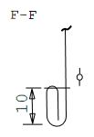

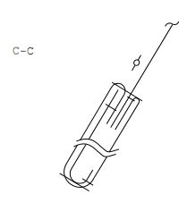

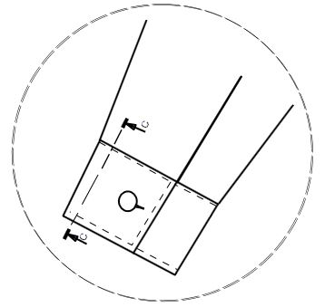

GAMME DE MONTAGE

Produit: Chemise |  |  |  |  | Mode de lancement: par unité
 |  |  |  |  | Quantité: 22 |  |  |  |  | Taille: M-XL
CONDITIONS TECHNOLOGIQUES
Matière d'œuvre |  | Matériels | Type de point | Nombre de point/cm |  | Fournitures |  | Outillage divers | Tolérances |  |  | Temps
50% Coton  50%Polyester |  | P.P. | 301 | 4 pts/cm |  | Fils  Boutons |  | Ciseaux  Réglet | + ou - 1 mm |  |  | 20 heures
 |  | Surjeteuse | 504
 |  | Machine à boutonnière
 |  | Presse
Phase | Opérations |  |  |  |  |  | Sections |  |  |  | Observations
LE REPASSAGE SE FAIT TOUT AU LONG DE LA FABRICATION
CORPS
1 | Remplier patte de boutonnage |  |  |  |  |  | 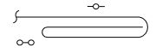 |  |  |  | Suivant crans  Largeur 3cm
2 | Surpiquer nervure de part et d'autre de la patte |  |  |  |  |  | 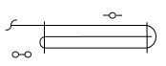
3 | Pré-piquer pli dos |  |  |  |  |  | 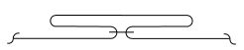 |  |  |  | Suivant crans  Sur 4 cm
4 | Assembler empiècement/dos |  |  |  |  |  | 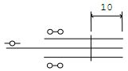 |  |  |  | Dessus et dessous
5 | Assembler épaules empiècement sur devant |  |  |  |  |  |  |  |  |  | Dessus et dessous
6 | Coulisser assemblage  Surpiquer assemblage |  |  |  |  |  | 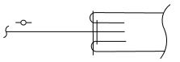 |  |  |  | Dos et devant  A 1mm
COL
7 | Assembler dessus et dessous col tissu et triplure |  |  |  |  |  | 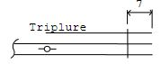 |  |  |  | Côté sans crans
8 | Coulisser :  Cranter, retourner col |  |  |  |  |  | 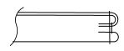
9 | Surpiquer col
10 | Assembler dessous pied de col sur  -o- encolure |  |  |  |  |  | 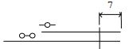 |  |  |  | Laisser 7mm de chaque côté
11 | Assembler col sur dessus pied de col |  |  |  |  |  | 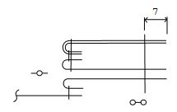 |  |  |  | Suivant crans
12 | Assembler triplure sur dessus pied de col |  |  |  |  |  | 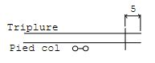 |  |  |  | Côté sans crans
13 | Retourner et repasser |  |  |  |  |  | 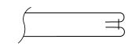 |  |  |  | Triplure non visible sur l'-o-
14 | Coulisser dessus pied de col/dessous pied de col |  |  |  |  |  | 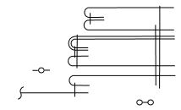 |  |  |  | Triplure
15 | Rabattre pied de col/l’o-o encolure |  |  |  |  |  | 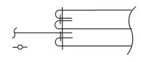
16 | Surpiquer nervure sur -o- |  |  |  |  |  |  |  |  |  | Tout autour du pied de col  Début piqûre épaule droite
FENTE INDECHIRABLE
17 | Assembler manche et patte |  |  |  |  |  | 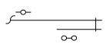 |  |  |  | A 3mm  Côté coude
18 | Remplier bord extérieur de la patte |  |  |  |  |  | 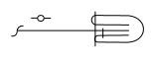 |  |  |  | Régularité patte
19 | Rabattre la patte
20 | Réaliser l'arrêt dans le haut de la fente |  |  |  |  |  | 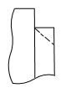 |  |  |  | -o-/-o-  Solidité arrêt  Netteté arrêt
21 | Remplier en respectant le sens d'ouverture
MANCHE
22 | Assembler manche sur emmanchure |  |  |  |  |  | 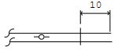 |  |  |  | Suivant crans
23 | Surjeter assemblage |  |  |  |  |  | 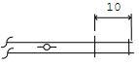 |  |  |  | Vêtement sur le dessus
24 | Surpiquer assemblage manche |  |  |  |  |  | 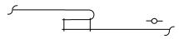  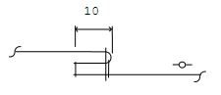 |  |  |  | Coutures couchées vers tête de manche
25 | Assembler couture de dessous manche et couture côté |  |  |  |  |  |  |  |  |  | Couture assemblage manche face /face
26 | Surjeter assemblage |  |  |  |  |  |  |  |  |  | Devant sur le dessus
27 | Repasser |  |  |  |  |  |  |  |  |  | Coutures couchées vers le dos
POIGNET
28 | Plaquer poignet/triplure  Repasser |  |  |  |  |  | 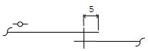  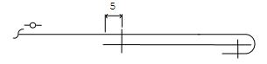
29 | Plaquer triplure/poignet  Repasser poignet |  |  |  |  |  |  |  |  |  | Plier suivant crans
30 | Pré-piquer plis bas de manche |  |  |  |  |  |  |  |  |  | Suivant crans  Plis couchés vers la fente
31 | Assembler dessous poignet sur bas de manche |  |  |  |  |  | 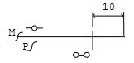 |  |  |  | Laisser 1 cm de chaque côté
32 | Coulisser extrémités poignets |  |  |  |  |  | 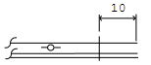 |  |  |  | Hauteurs poignets et fentes identiques
33 | Retourner poignet  Ressortir les angles |  |  |  |  |  |  |  |  |  | Sillon non visible sur -o-
34 | Rabattre poignet sur manche et  Surpiquer nervure |  |  |  |  |  | 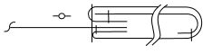 |  |  |  | Piqûre assemblage cachée  Platitude poignet  Extrémités poignet dans le prolongement de la fente
FINITIONS
35 | Ourler bas de chemise |  |  |  |  |  | 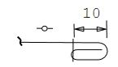 |  |  |  | A 10 mm
36 | Pointer emplacement boutons  Pointer emplacement boutonnières |  |  |  |  |  |  |  |  |  | Côté G  Côté D  Et sur poignets
37 | Exécuter boutonnières |  |  |  |  |  |  |  |  |  | Côté D
38 | Coudre boutons |  |  |  |  |  |  |  |  |  | Côté G
39 | Contrôler
40 | Repasser et mettre sur cintre

FICHE CONTRÔLE

Moyens de contrôle  Points à contrôler | VISUEL | DIMENTIONNEL | Par SUPERPOSITION | TOLERANCE | CONFORME | NON CONFORME
- respect du thermocollage sur l'envers du col, de la patte de boutonnage et passepoil de poche |  |  |  | +/-1mm
- respect des valeurs d'assemblages épaules côté droit |  |  |  | +/-1mm
- surjetage assemblages épaules côté droit correct |  |  |  | +/-1mm
- respect des valeurs d'assemblages épaules côté gauche |  |  |  | +/-1 mm
- surjetage assemblages épaules côté gauche correct |  |  |  | +/-1mm
- coutures d'épaules couchées vers le dos côté droit |  |  |  | +/-1mm
- coutures d'épaules couchées vers le dos côté gauche |  |  |  | +/-1 mm
- respect du montage de la patte de boutonnage droite |  |  |  | +/-1 mm
- respect du montage de la patte de boutonnage gauche |  |  |  | +/-1 mm
- régularité du coulissage du col |  |  |  | +/-1 mm
- régularité du coulissage du pied de col |  |  |  | +/-1 mm
- assemblage du col sur l'encolure |  |  |  | +/-1mm
- respect des surpiqures du col |  |  |  | +/-1mm
- assemblage de la manche droite |  |  |  | +/-1mm
- assemblage de la manche gauche |  |  |  | +/-1mm
- régularité du surjetage de la manche droite |  |  |  | +/-1mm
- régularité du surjetage de la manche gauche |  |  |  | +/-1mm
- respect des surpiqures de la fente manche droite |  |  |  | +/-1mm
- respect des surpiqures de la fente manche gauche |  |  |  | +/-1mm
- régularité du coulissage du poignet gauche |  |  |  | +/-1mm
- régularité du coulissage du poignet droit |  |  |  | +/-1mm
- respect de la valeur d'ourlet du bas de chemise |  |  |  | +/-1mm
- finitions : fils coupés, repassage
- propreté
CONCLUSION :

